ФЕДЕРАЛЬНОЕ АГЕНСТВО ПО ОБРАЗОВАНИЮ

ГОУ ВПО НИЖЕГОРОДСКИЙ ГОСУДАРСТВЕННЫЙ

ТЕХНИЧЕСКИЙ УНИВЕРСИТЕТ

им. Р.Е. АЛЕКСЕЕВА

Кафедра “Информатика и системы управления”

**ИНФОРМАТИКА И КОМПЬЮТЕРНЫЕ ТЕХНОЛОГИИ**

**Отчёт**

**по лабораторной работе № 1**

**Геоинформационная система «Карта Москвы»**

Вариант № 5

Выполнил студент группы 24-ИВТ-3

Загайнов Максим Александрович

__________ «__» _________ 20__г.

Проверил преподаватель

Степаненко Мария Анатольевна

__________ «__» _________ 20__г.

Нижний Новгород 2025

Осуществить поиск объекта по указанному адресу (по карте Москвы), отметить на карте место, соответствующее заданному адресу, найти ближайшую станцию метро, указать путь к ней, и расстояние по прямой.

Музеи, ВУЗы, находящиеся в радиусе 1 км от указанного адреса.

**Кузнецкий мост, 17**

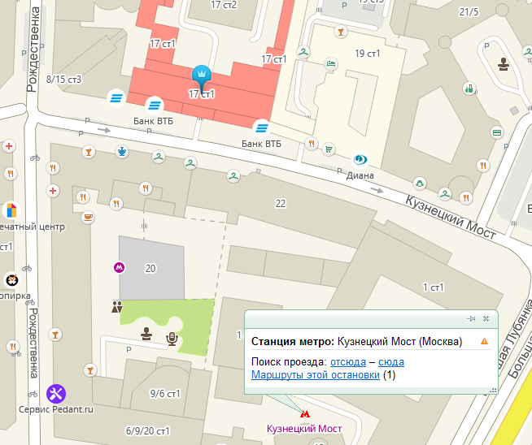

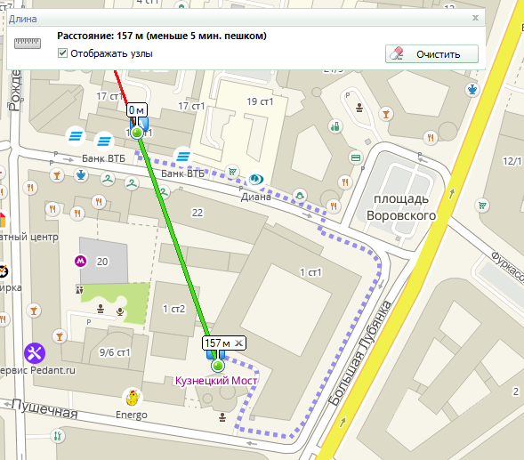

Музеи в радиусе:

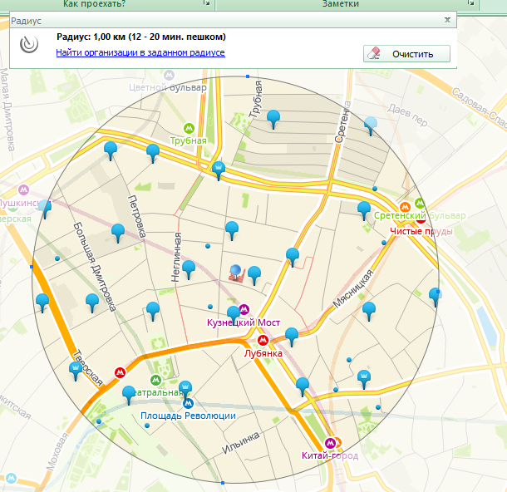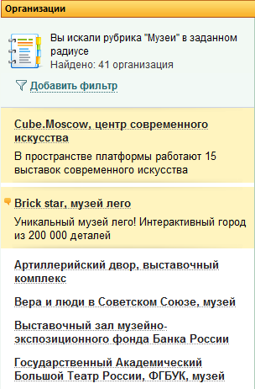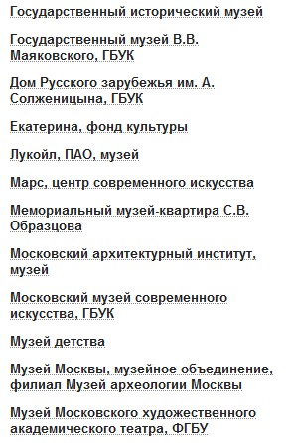

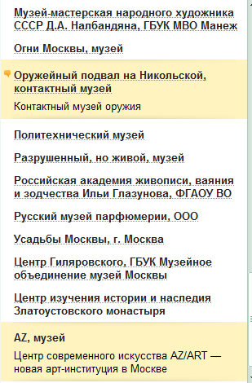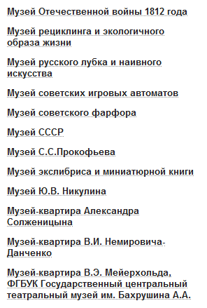

Вузы:

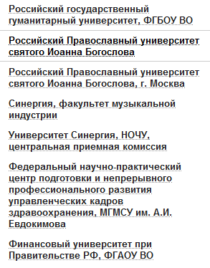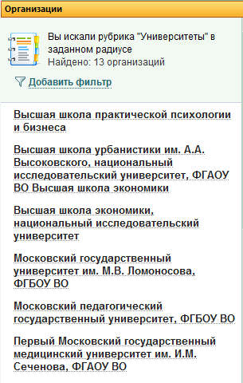

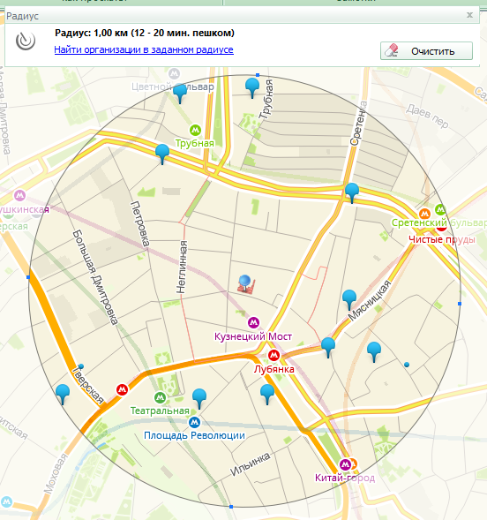

Найти адреса указанных в варианте ВУЗов (по карте Москвы), их учебных корпусов (филиалов) в Москве.

**Московский Государственный юридический университет им. О.Е. Кутафина**

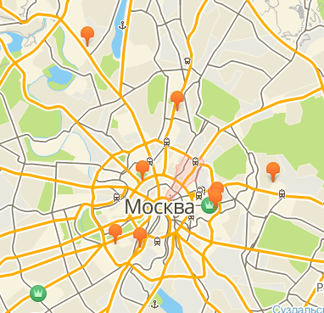

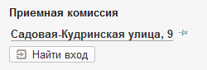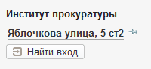

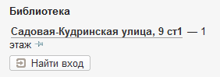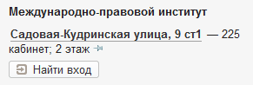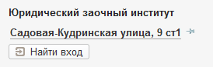

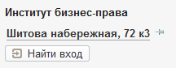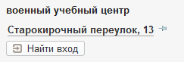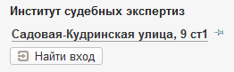

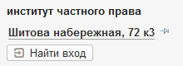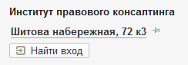

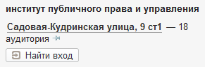

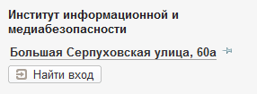

Определение расстояния и маршрута движения от места жительства до места учебы:

6 корпус:

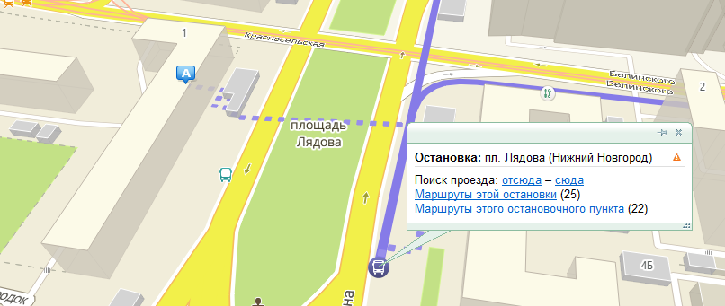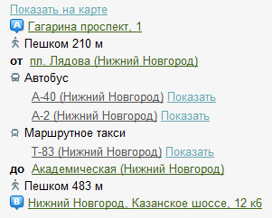

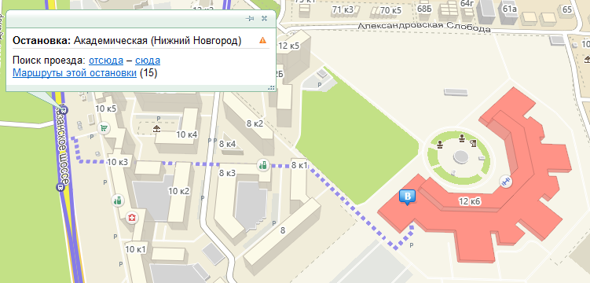

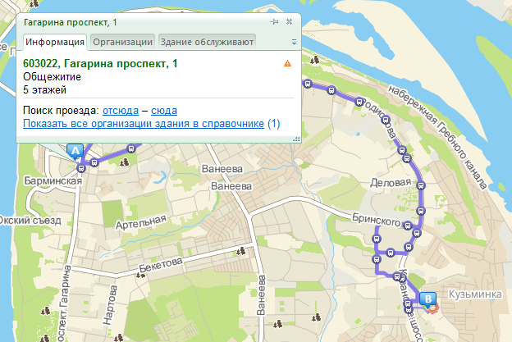

1 корпус:

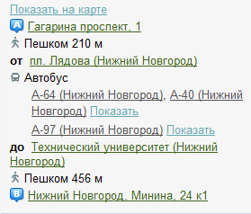

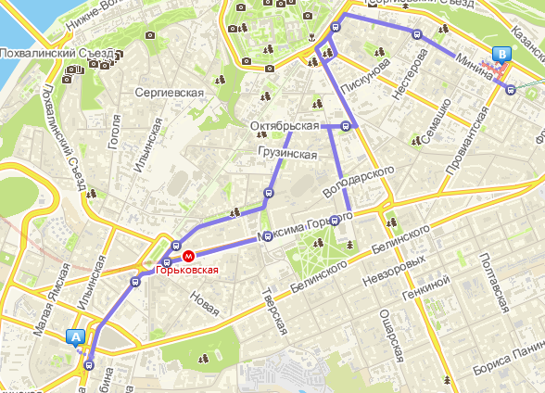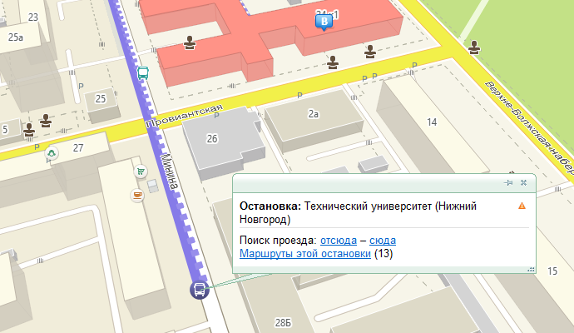

Вывод: научился работать с геоинформационной системой 2ГИС, а конкретно: находить все объекты заданного типа в радиусе, находить расстояние от двух заданных точек, строить пути от точки А до точки Б.